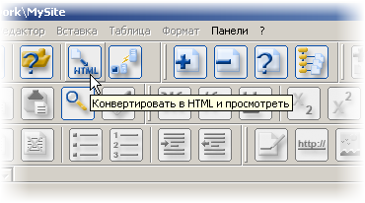 | Чтобы посмотреть как будет выглядеть наша страничка в Интернет проведем конвертацию. Для этого щелкнем кнопку «Конвертировать в HTML и просмотреть».
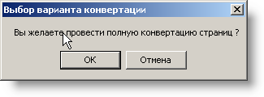 | Появится окно «Выбор варианта конвертации».
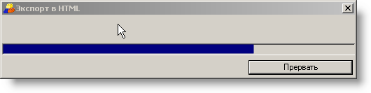 | Это наша первая конвертация, конвертироваться будет весь проект, нажимаем на «ОК».  Появится окно «Экспорт в HTML».
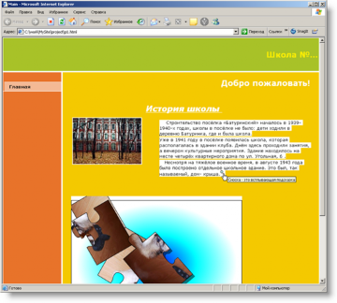 | Когда конвертация будет окончится, появится окно браузера с первой страницей вашего сайта. Отобразится флеш-анимация и исчезнут границы таблицы(те, что были равны 0).
Конвертация сайта в HTML и просмотр результата

